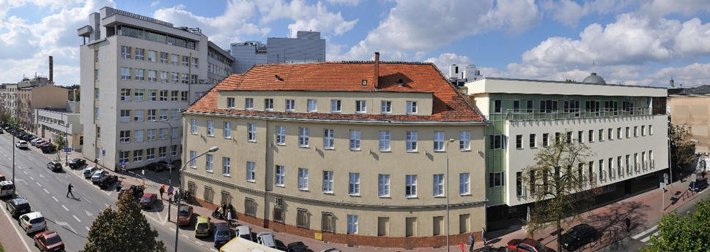

Zaproszenie

Szanowni Państwo,
zapraszamy Państwa do udziału w konferencji naukowej „Humanizacja Medycyny - problemy- wyzwania - perspektywy”, która odbędzie się 06.06.2024 roku w Wielkopolskim Centrum Onkologii w Poznaniu. Wydarzenie to jest adresowane do Pracowników Ochrony Zdrowia, Pracowników Naukowych, Nauczycieli Akademickich, Pacjentów, Stowarzyszeń i Organizacji Pacjenckich, Studentów, Wolontariuszy. W programie konferencji poruszone zostaną zagadnienia dotyczące kluczowych aspektów szeroko pojętej idei humanizmu w naukach medycznych i w naukach o zdrowiu.
Zaproszenie do udziału w naszej konferencji przyjęli wybitni naukowcy – prof. dr hab. Zbigniew Izdebski (Katedra Humanizacji Medycyny i Seksuologii, Collegium Medicum Uniwersytetu Zielonogórskiego, Uniwersytet Warszawski), prof. dr hab. n med. i n. o zdr. Ewa Baum (Katedra Nauk Społecznych i Humanistycznych, Zakład Filozofii Medycyny i Bioetyki Uniwersytetu Medycznego w Poznaniu), prof. dr hab. n. prawnych Monika Urbaniak (Katedra Prawa Medycznego i Farmaceutycznego, Uniwersytetu Medycznego w Poznaniu), prof. dr hab. n. med. Andrzej Marszałek (Wielkopolskie Centrum Onkologii w Poznaniu, Katedra Patologii i Profilaktyki Nowotworów Uniwersytetu Medycznego w Poznaniu), prof. dr hab. Henryk Mruk (Uniwersytet Ekonomiczny w Poznaniu, Wyższa Szkoła Zarzadzania i Psychologii w Poznaniu).
Patronami Honorowymi naszej konferencji są: Rzecznik Praw Pacjenta – Bartłomiej Chmielowiec oraz Rektorzy czterech poznańskich uczeni wyższych: JM Rektor Uniwersytetu Adama Mickiewicza w Poznaniu – prof. dr hab. Bogumiła Kaniewska, JM Rektor Akademii Muzycznej w Poznaniu – prof. dr hab. Hanna Kostrzewska, JM Rektor Uniwersytetu Medycznego w Poznaniu – prof. dr hab. med. Andrzej Tykarski, JM Rektor Uniwersytetu Ekonomicznego w Poznaniu – prof. dr hab. Maciej Żukowski.
Naszym celem jest zwrócenie uwagi na złożony i wielowymiarowy charakter procesu humanizacji medycyny, a tym samym stworzenie przestrzeni dla interdyscyplinarnej dyskusji nad aktualnymi problemami, wyzwaniami i perspektywami dalszego rozwoju. Wydarzenie to dedykujemy naszym pacjentom oraz pracownikom naszego szpitala, którzy na co dzień zapewniają bezpieczeństwo, wysoką jakość leczenia onkologicznego oraz wysoką jakość opieki i wsparcia na płaszczyźnie psychospołecznej, duchowo-emocjonalnej – w ten sposób podkreślając humanistyczny wymiar procesu leczenia.

Serdecznie zapraszam!
W imieniu Komitetu Naukowo-Organizacyjnego
Rzecznik ds. Humanizacji Świadczeń Medycznych
dr n. biol. Małgorzata Stańczyk

